YJ7103A手提式防爆探照灯
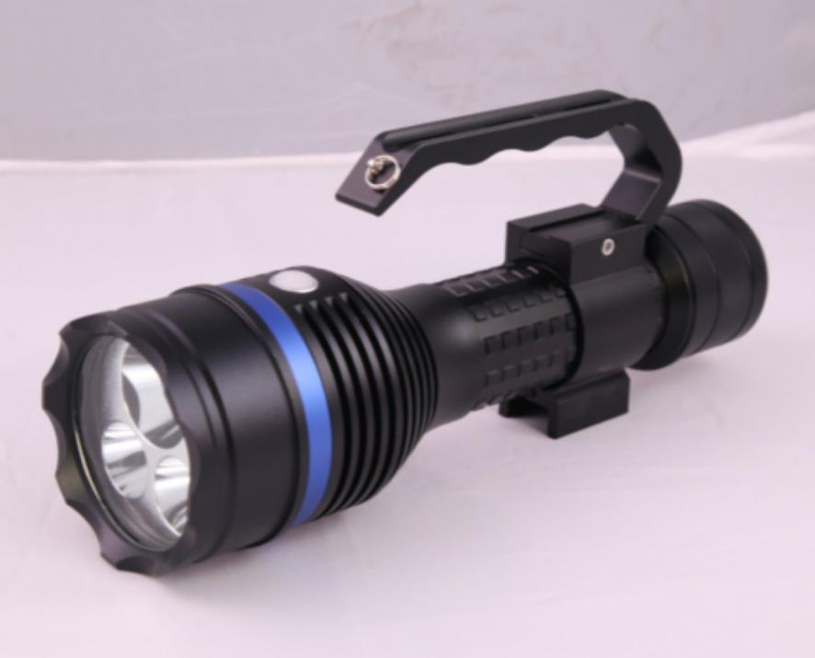
适用场所:
适用于公安、消防、部队、油田、冶金、铁路、电业、石化等各种易燃易爆场所及水下其他工作现场工作。
结构特点:
●隔爆型最高防爆等级，可在各种易燃易爆场所安全工作。
结构特性：
防爆+本质安全型防爆灯具，适合在一区、二区易燃易爆气体场所安全工作。

外壳采用耐冲击、强度高的铝全金材料，适全多种场所使用。

光源采用进口LED，光效高、寿命长、平均使用寿命大于等于100000小时，暖白和冷白两种光源选择。

具有强光、工作光二档光，可作为照明或远距离信号指示。

采用高能锂离子电池，性能优越，安全环保。

灯具内部电路设计具有防止过充、过放、短路保护功能，安全可靠。

具有低电量警示功能，使用便放心。

设计电量显示器，5段式LED指示电量，清晰可辨。整灯配置二种光源，主灯一颗功率12瓦：色温7000K超白光，可以作为远距离照明。辅灯二颗3W：色温2600K太阳光，可以作为烟雾穿透使用

灯具工作亮度高，达到市场上同类HID手提灯的照度，领先于现有市场上所有LED便携式灯具的亮度。

采用快充技术，快充模式下2小时充满电，快充15分钟，灯具可以强光照 明1小时。

灯具尾部设计高穿透性，高可视性能的方位灯，在作业现场能够清晰的显示持灯作业人员的相互方位。灯具尾部具有红色信号指示灯，可随时给后方人员以方位指示，同时灯具加装具有倾斜感应功能，单机片以每秒 60 次的速度检测
人的运动状态，当人体无脉博跳动 30 秒，灯具尾部 LED 自动爆闪示警。
技术参数：
参数名称 | 参数值
额定电压 | DC22.2V
额定容量 | 2500mAh
额定功率 | 12W
光源（LED）平均使用寿命 | ≥100000h
光通量 | 工作光：1000lm 强光：500lm
连续放电时间 | ≥10h（工作光）/≥5h（强光）
充电时间 | ≤3h（正常使用）/ ≤4h（电池耗尽）
电池使用寿命 | ≥1000（循环）
外形尺寸 | 305×117×82mm（直径×长）
重量 | ≤1.4 kg
外壳防护等级 | IP66/IP68(2m，30min)

服务承诺：
感谢购买本公司的产品，公司先后通过ISO9001质量管理体系认证、OHSAS18001职业健康安全管理体系认证、ISO14001环境管理体系认证、国家防爆电气认证中心等权威部门认证，产品保用3.5年，光源保用1年。产品自购买之日起3.5年内，在正常使用情况下，产品出现任何故障由本公司负责维修（人为除外），3.5年后仅收取材料成本费

